高三年级地理第20课时《高考地理综合题的解题方法》
拓展提升任务

瓦雄-莫里岛位于美国华盛顿州西北部，面积约96平方千米，距西雅图16千米，在地质历史时期曾多次被冰川所覆盖。1954年该岛上一辆被遗弃的自行车，到2019年依然得以保留并“长”在距地面1.5米的树干内。读图12，回答下列问题。
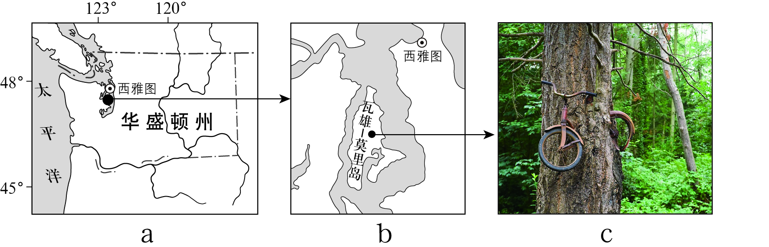

图12
1、简述华盛顿州西北部海岸线的特点，说出其形成的主要外力作用。（3分）

2、分析图中自行车得以保留于树干内的主要地理原因。（3分）

瓦雄-莫里岛的某户外用品制造企业主要生产滑雪板、冰鞋等冰雪体育用品。2006年其总部和设计部门迁至美国西雅图。
3、分析该企业迁至西雅图的主要原因及对该岛社会经济的不利影响。（5分）

